Научно-исследовательская работа на тему:

Анализ различных методов аутентификации и безопасности информации в сети Интернет

Автор:
Крючкова София Ивановна
Россия, ЯНАО, г. Тарко-Сале
МБОУ «СОШ № 2», 10 класс

Научный руководитель, учитель:
Алиева Руфина Манзуровна
Учитель физики
МБОУ «СОШ № 2» г. Тарко-Сале

2024 год
Оглавление

Аннотация 3
Введение 4
Глава 1. Основы аутентификации и безопасности информации в сети Интернет. 6
1.1 Основные принципы аутентификации. 6
1.2 Виды угроз безопасности информации в Интернете 7
Глава 2. . Опрос и создание буклета о методах аутентификации и защите персональных данных. 8
2.1. Планирование и проведение опроса о предпочтительных методах аутентификации и информировании и способах защиты 8
2.2. Создание буклета с информацией о методах аутентификации и защите персональных данных. 8
2.3. Оценка эффективности информирования: повторный опрос после ознакомления с методами защиты информации 9
Список использованной литературы 11
Приложение 1 Результаты первого вопроса опроса по способам аутентификации и защиты личных данных в сети Интернет.. I
Приложение 2. Результаты второго вопроса опроса по способам аутентификации и защиты личных данных в сети Интернет.. I
Приложение 3. Результаты третьего вопроса опроса по способам аутентификации и защиты личных данных в сети Интернет.. I
Приложение 4. Результаты четвертого вопроса опроса по способам аутентификации и защиты личных данных в сети Интернет. II
Приложение 5. Результаты пятого вопроса опроса по способам аутентификации и защиты личных данных в сети Интернет. II
Приложение 6. Результаты шестого вопроса опроса по способам аутентификации и защиты личных данных в сети Интернет. III

Анализ различных методов аутентификации и безопасности информации в сети Интернет
Крючкова София Ивановна
Россия, ЯНАО, г. Тарко-Сале, МБОУ «СОШ № 2», 10 класс

Аннотация
В настоящее время Интернет становится важной частью нашей жизни, учебы и работы. На большинство Интернет-ресурсов необходимо проходить регистрацию с последующей аутентификацией. Уязвимость безопасности, когда пользователь не может подтвердить свою личность, позволяет злоумышленникам создавать поддельные физические и виртуальные продукты.
Цель исследования: проанализировать различные методы аутентификации и собрать рекомендательный образ в виде буклета для распространения информации о защиты личных данных в сети Интернет.
Для достижения цели исследования поставлены следующие задачи:
- Изучить и проанализировать литературу по этой теме
- Выявить основные проблемы методов аутентификации, с которыми сталкиваются пользователи сети Интернет
- Составить рекомендации в виде буклета по информации о методах аутентификации и защиты информации в сети Интернет
Объект исследования — процесс повышения осведомленности учеников и учителей наш ей школы о методах аутентификации и защиты своих данных
Предмет исследования — распространение информации о методах дополнительной аутентификации и защиты своих данных в виде буклета
Методы исследования:
— теоретические (анализ литературы, изучение материала, обобщение опыта);
— эмпирические (формирование и контроль знаний, диагностика, анализ результатов).
В ходе исследования изучены самые известные методы аутентификации и способы дополнительной защиты личных данных, а также проведен опрос среди учеников и учителей нашей школы о информационной безопасности. На основе всех полученных данных сформулирован и разработан буклет по безопасности данных в сети Интернет, который получили ученики нашей школы.
Введение
Сейчас безопасность является одним из самых значимых аспектов, особенно когда речь идет об Интернете и онлайн-сервисах. Аутентификация — это процесс проверки подлинности пользовательского аккаунта, который обычно осуществляется путем ввода логина и пароля. Однако, традиционный метод аутентификации по логину и паролю имеет множество недостатков и уязвимостей, которые могут привести к утечке данных и несанкционированному доступу к аккаунту.
Актуальность исследования обусловлена необходимостью обеспечения безопасности данных в условиях быстрого развития технологий и увеличения объема передаваемой информации. Знания в области защиты личных данных позволят ученикам и учителям не становится жертвами мошенников.
Проблема исследования заключается в том, что современные методы аутентификации, такие как пароли, отпечатки пальцев или сканирование лица, не всегда являются достаточно надежными и могут быть подвержены взлому. Это связано с тем, что многие из них основаны на использовании статических данных, которые могут быть легко скомпрометированы. Решением проблемы может быть распространение информации о дополнительных методах защиты и предложения алгоритма действий в случае становлением жертвы мошенников.
Цель исследования: проанализировать различные методы аутентификации и собрать рекомендательный образ в виде буклета для распространения информации о защиты личных данных в сети Интернет.
Для достижения цели исследования поставлены следующие задачи:
- Изучить и проанализировать литературу по этой теме
- Выявить основные проблемы методов аутентификации, с которыми сталкиваются пользователи сети Интернет
- Составить рекомендации в виде буклета по информации о методах аутентификации и защиты информации в сети Интернет
Объект исследования — процесс повышения осведомленности учеников и учителей наш ей школы о методах аутентификации и защиты своих данных
Предмет исследования — распространение информации о методах дополнительной аутентификации и защиты своих данных в виде буклета
Гипотеза: использование биометрических методов аутентификации, таких как сканирование лица или отпечатка пальца, может быть более надежным и безопасным способом защиты информации в сети Интернет, чем использование паролей или других статических данных.

Методы исследования:
- теоретические (анализ литературы, изучение материала, обобщение опыта);
- эмпирические (формирование и контроль знаний, диагностика, анализ результатов).
Практическая значимость данной работы в том, что результаты исследования могут быть использованы для разработки более надежных и безопасных методов аутентификации и передачи информации в сети Интернет. Это может быть полезно для различных групп людей, таких как разработчики программного обеспечения, специалисты по информационной безопасности, а также пользователи Интернета, которые хотят защитить свои данные от взлома. Результаты исследования могут быть использованы для создания новых методов аутентификации и безопасности информации, а также для улучшения существующих методов.
Основные этапы исследования:
- Найти и изучить литературу по данной теме;
- Выбрать материал для дальнейшего составления опыта и вопросов для диагностики;
- Сделать опрос среди педагогов и учеников в нашей школе по способам аутентификации и защиты личных данных в сети Интернет;
- Анализ результатов опроса, проведенного среди учителей и учеников и формулирование вывода;
- Составление рекомендаций в виде буклета и его последующее распространение среди учеников и учителей школы
Теоретическая часть состоит из основных определений по выбранной теме и устанавливает основы знания о методах аутентификации. Практическая часть включает в себя диагностические и аналитические данные, описание инструментов для составления и анализа общего опыта.

Анализ различных методов аутентификации и безопасности информации в сети Интернет
Крючкова София Ивановна
Россия, ЯНАО, г. Тарко-Сале, МБОУ «СОШ № 2», 10 класс
Глава 1. Основы аутентификации и безопасности информации в сети Интернет.
1.1. Основные принципы аутентификации
Чтобы обеспечить безопасность информации, необходимо точно выяснить, кто получает доступ к ней, и проверить, что это тот, за кем он себя выдаёт. При этом используются процедуры аутентификации и идентификации.
- Идентификация — это процесс определения личности человека по его идентификатору, например, по имени или номеру телефона.
- Аутентификация — это проверка соответствия личности человека и его идентификатора с помощью уникальной информации, такой как пароль или отпечаток пальца.
Для подтверждения подлинности человек должен предоставить уникальный идентификатор, называемый фактором аутентификации. Существуют четыре типа факторов аутентификации:
- человек имеет какой-то предмет, например токен;
- человек знает какую-то информацию, например пароль;
- человек имеет определенные биологические особенности, такие как отпечаток пальцев;
- человек находится в каком-то месте, например, с определенной IP-адресом
Методы защиты данных с помощью аутентификации:
Существуют различные методы аутентификации, которые повышают безопасность информации пользователя в сети Интернет.
Один из самых распространенных методов - двухфакторная аутентификация (2FA), которая проверяет подлинность пользователя, используя два различных фактора, таких как пароль и логин, а также дополнительные PIN-коды, ключи или токены. Однако, этот метод может быть сложным для пользователей, особенно если доступ ко второму способу аутентификации не всегда доступен.
Биометрическая аутентификация использует биометрические данные, такие как отпечатки пальцев, сетчатка глаза, голос или лицо, для проверки подлинности пользователя. Этот метод более прост в использовании и надежен, так как каждый человек имеет уникальные биометрические черты. Однако, алгоритмы счета данных могут быть неточными, что может привести к блокировке доступа к аккаунту.
Аутентификация на основе поведения (Behavioral authentication) использует алгоритмы анализа поведения и статистические модели для проверки подлинности пользователя. Этот метод не требует использования альтернативных методов входа и позволяет не запоминать пароли. Однако, алгоритмы могут ошибаться, а поведение человека может меняться из-за различных факторов.
Аутентификация на основе блокчейна (Blockchain authentication) использует технологию блокчейна для проверки подлинности пользователя. Этот метод предоставляет высоконадежную систему защиты от взлома и подделки данных, но требует больших затрат в ресурсах и увеличивает время на аутентификацию из-за сложности процесса.
В целом, каждый из этих методов имеет свои преимущества и недостатки, и выбор конкретного метода зависит от потребностей пользователя и уровня безопасности, который требуется для его информации.
1.2. Типы угроз безопасности информации в сети Интернет
Некоторые разновидности угроз безопасности онлайн-записей, связанные с плохой аутентификацией, обычно включают:
- Несанкционированный доступ к структурам: если степень аутентификации недостаточна, злоумышленники могут более легко получить доступ к системам и записям, ставя под угрозу их конфиденциальность.
- Социальная инженерия. Злоумышленники могут использовать уязвимые или неверные методы аутентификации для контроля клиентов и получения конфиденциальных данных, включая пароли.
- Подмена личности. Некачественная аутентификация может привести к подделке учетных данных человека и получению несанкционированного доступа к активам или фактам.
- Компрометация частной информации. Если факторы аутентификации слабы, данные потребителей могут быть скомпрометированы и использованы для мошенничества или кражи личных данных.
Таким образом, информированность о способах защиты персональных данных может помочь сократить угрозы безопасности информации в сети Интернет. Несмотря на важность этой информации, знание о методах дополнительной аутентификации дается только на уроках информатики, чего недостаточно для формирования осведомленности.

2 Глава. Опрос и создание буклета о методах аутентификации и защите персональных данных
2.1. Планирование и проведение опроса о предпочтительных методах аутентификации и информировании и способах защиты
В качестве технологии исследования для темы было выбрано анкетирование. Изучая различные методы аутентификации и безопасности информации в сети Интернет было выделено несколько вопросов, касаемых актуальности и надежности некоторых способов защиты данных. Были опрошены ученики и учителя нашей школы. Результаты опроса могут подтвердить, что недостаточное знание о методах аутентификации и защите данных может привести к серьезным последствиям, таким как возможность стать жертвой мошенничества или кибератак. Школьники и педагоги, которые сталкивались с взломом из-за недостаточной аутентификации, могут стать примером того, как важно осознавать риски и принимать меры по обеспечению безопасности в Интернете.
Было проведено анкетирование, в котором поучаствовало 16 человека. (приложение №1–7)
Выводы:
- Чаще всего участники опроса использовали пароль как способ аутентификации, а сканирование лица и отпечаток пальца – реже всего. (приложение №1)
- Среди способов аутентификации большинство опрашиваемых указали отпечаток пальца как самый безопасный. (приложение №2)
- Практически половина опрашиваемых (42,3%) никогда не меняют пароль. (приложение №3)
- Оптимальной длиной для безопасности пароля большинство участников опроса выбрали 6 и 8 символов соответственно. (приложение №4)
- Для предотвращения кибер-взломов опрашиваемые чаще всего используют надежные пароли и не открывают подозрительные ссылки и файлы (приложение №5)
- Большая часть опрашиваемых сталкивалась с попытками хакерских атак на их аккаунты (приложение №6)
- Сталкиваясь с попытками хакерских атак, участники опроса чаще всего меняли пароль на своем аккаунте. (приложение №7)
2.2. Создание буклета с информацией о методах аутентификации и защите персональных данных.
Анализируя ответы в опросе, можно сделать вывод, что большая часть опрашиваемых не информированы о дополнительных методах защиты персональной информации и аутентификации. Используя информацию из изученной литературы в главе 1, вероятно предполагать, что высокий процент столкновения с хакерскими атаками на аккаунты может быть связан с низким уровнем защиты их способа аутентификации, такого, как пароль.
Для информирования учащихся и педагогов нашей школы мы разработали образовательный буклет "Безопасность в сети: Руководство по методам аутентификации и защите данных" (приложение №8). В качестве источника информации для буклета было решено выбрать «Защита информации ИДЕНТИФИКАЦИЯ И АУТЕНТИФИКАЦИЯ Общие положения» под редактурой Надежды Талановой. Используя методические положения для создания буклета, мы сформулировали общий план буклета.
- Основная идея буклета: Четкое формирование представления о том, чем является аутентификация и важность дополнительной защиты личной информации;
- Целевая аудитория: Ученики и педагоги нашей школы;
- Подбор конкретной информации для буклета;
- Размещение информации и иллюстраций;
- Проверка буклета на наличие ошибок;
- Подписание буклета, печать и представление буклета публике.
2.3 Оценка эффективности информирования: повторный опрос после ознакомления с методами защиты информации.
Распространив буклет "Безопасность в сети: Руководство по методам аутентификации и защите данных" среди анкетируемых, через некоторый период времени (месяц) был проведен повторный опрос, который показал эффективность информирования среди педагогов и учеников нашей школы. Диаграмма 1 показывает количество анкетируемых, испытывающие хакерские атаки до использования рекомендаций (Приложение №6) и после (приложение №10):

Диаграмма 1. Уровень хакерских атак до и после информирования о дополнительных методах аутентификации.
Проанализировав результаты диагностики, мы видим, что использование рекомендаций по дополнительным способам аутентификации и защиты личной информации позволило снизить количество хакерских атак, испытывающие анкетированные ученики и педагоги. Благодаря знаниям, данных в буклете, личные данные анкетируемых находятся в безопасности, понижая уровень киберпреступлений в сети Интернет. Таким образом, буклет исполнил свою образовательную функцию.
Заключение.
Информированность в сфере защиты данных важная часть работы в сети Интернет. Понимая эффективность и удобность различных методов аутентификации, можно выбрать для себя самый безопасный способ, дабы защитить свою личную информацию и не стать жертвой мошенников. От отсутствия знаний и действий в сторону защиты своих аккаунтов могут пострадать не только ваши данные, но и данные ваших близких, ведь мошенники часто используют взломанные аккаунты для вымогания денег или создания скомпрометированного контента.
По нашему мнению, и эффективному результату работы практического продукта (буклета), необходимо информирование населения о способах защиты данных и дополнительных методов аутентификации, чтобы сократить количество киберпреступлений и сделать Интернет более безопасным местом.

Список использованной литературы:
Учебники, учебные пособия:
- Посметухова, К.Н. Обзор и краткий анализ современных методов аутентификации / К.Н. Посметухова, А.У.Актаева // Наука и реальность. - 2023. - № 2 (14). - С. 58–62
- Кибардин А.В. Защита информации: аутентификация и разграничение доступа, УрФУ, 2013. — 50 с.Электронное текстовое издание.
- Кислинская М.В., методист ГАПОУ РБ «Белорецкий медицинский колледж»; методические рекомендации по созданию буклета, от «28» февраля 2018 г., протокол № 6
Электронные ресурсы:
- https://moluch.ru/archive/123/34077/
- https://studfile.net/preview/2555229/page:8/

Приложение 1. Результаты первого вопроса опроса по способам аутентификации и защиты личных данных в сети Интернет.
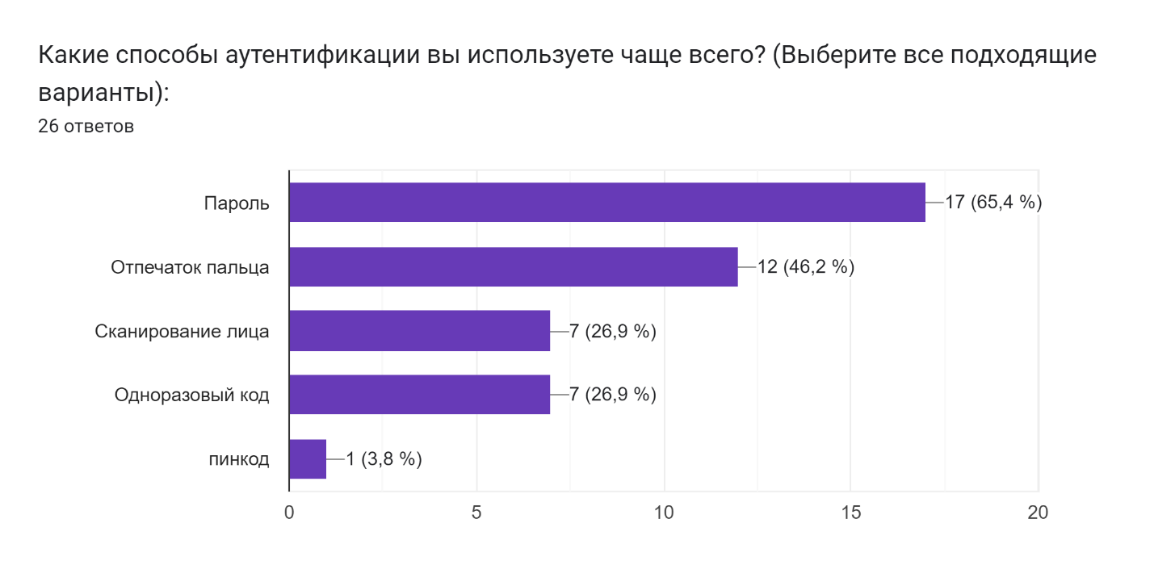
Диаграмма 2. Результаты первого вопроса опроса по способам аутентификации и защиты личных данных в сети Интернет.
Приложение 2. Результаты второго вопроса опроса по способам аутентификации и защиты личных данных в сети Интернет.
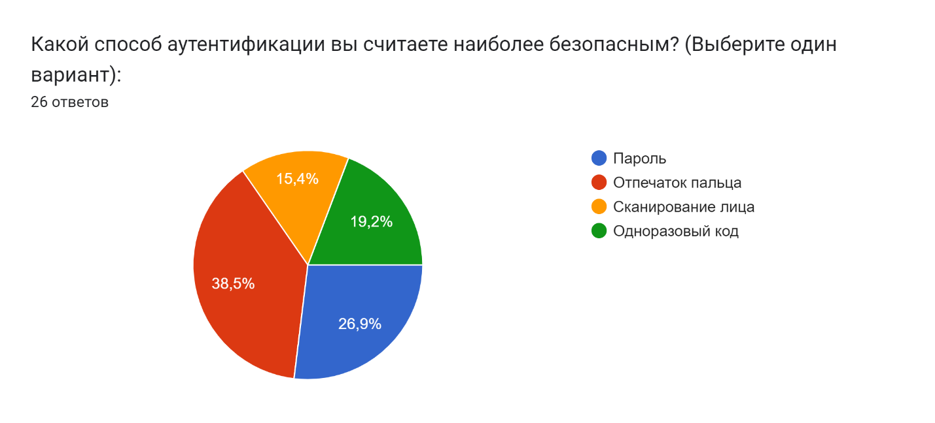
Диаграмма 3. Результаты второго вопроса опроса по способам аутентификации и защиты личных данных в сети Интернет.
Приложение 3. Результаты третьего вопроса опроса по способам аутентификации и защиты личных данных в сети Интернет.
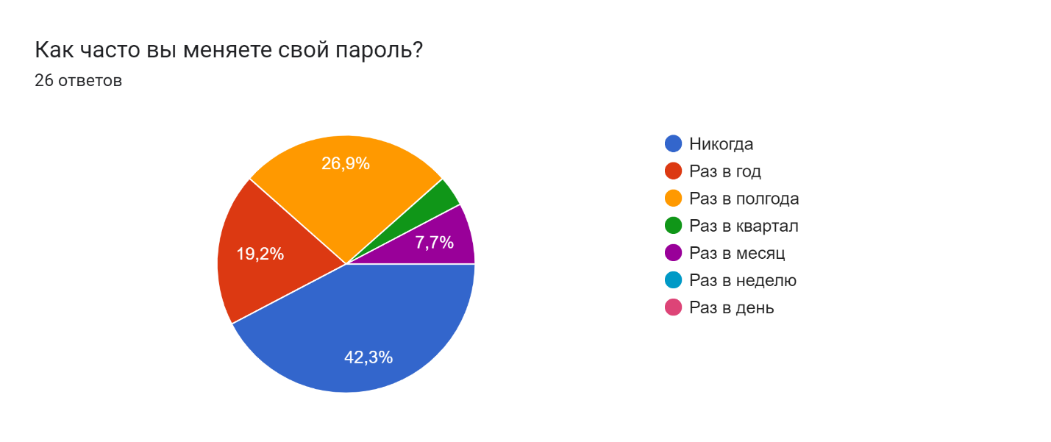
Диаграмма 4. Результаты третьего вопроса опроса по способам аутентификации и защиты личных данных в сети Интернет.
Приложение 4. Результаты четвертого вопроса опроса по способам аутентификации и защиты личных данных в сети Интернет.
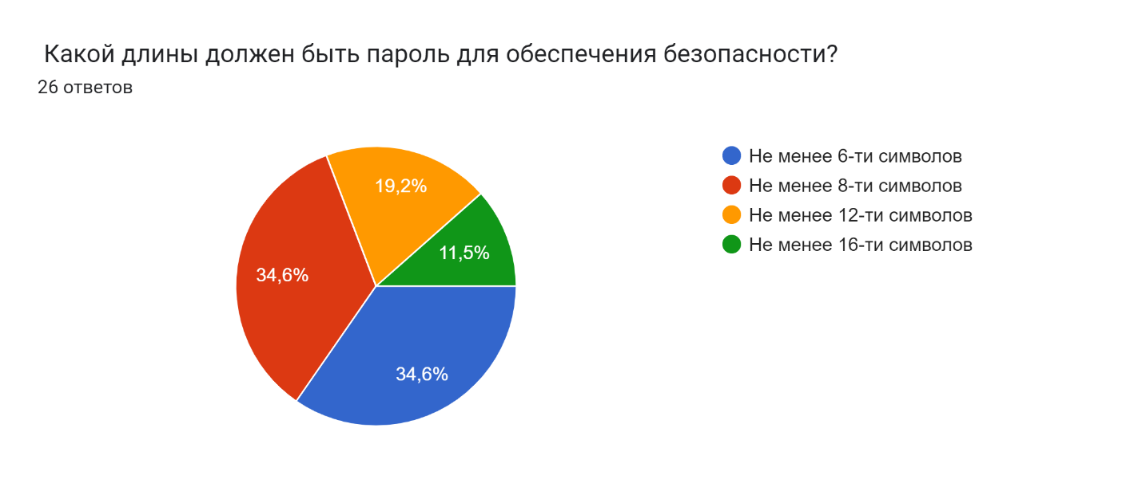
Диаграмма 5. Результаты четвертого вопроса опроса по способам аутентификации и защиты личных данных в сети Интернет.
Приложение 5. Результаты пятого вопроса опроса по способам аутентификации и защиты личных данных в сети Интернет.
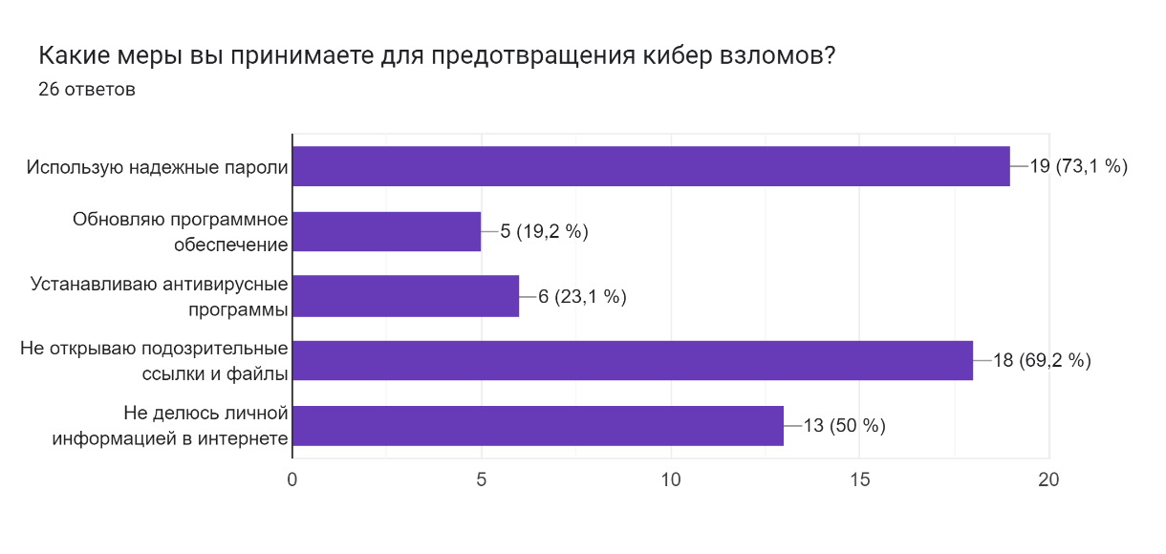
Диаграмма 6. Результаты пятого вопроса опроса по способам аутентификации и защиты личных данных в сети Интернет.
Приложение 6. Результаты шестого вопроса опроса по способам аутентификации и защиты личных данных в сети Интернет.
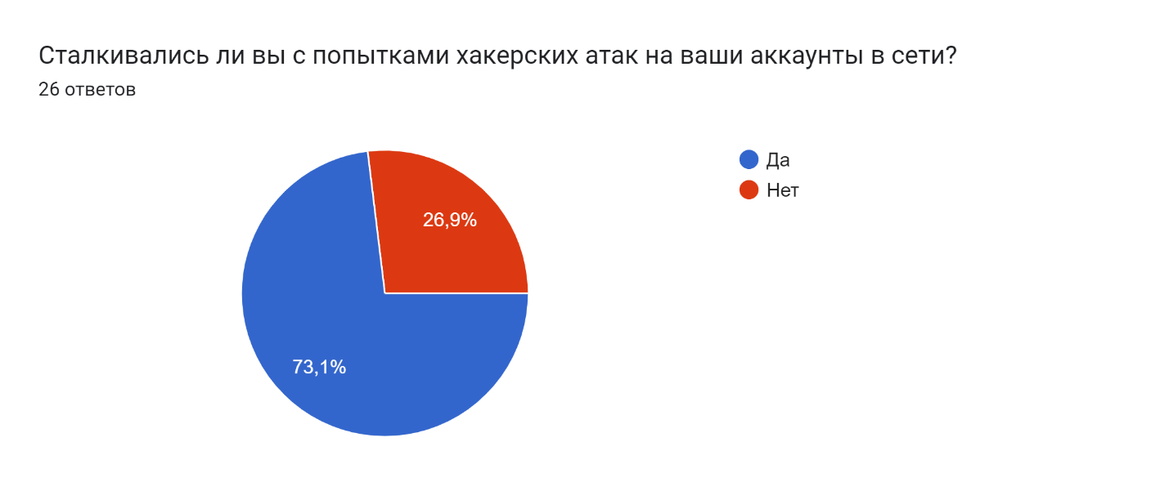
Диаграмма 7. Результаты шестого вопроса опроса по способам аутентификации и защиты личных данных в сети Интернет.
Приложение 7. Результаты седьмого вопроса опроса по способам аутентификации и защиты личных данных в сети Интернет.
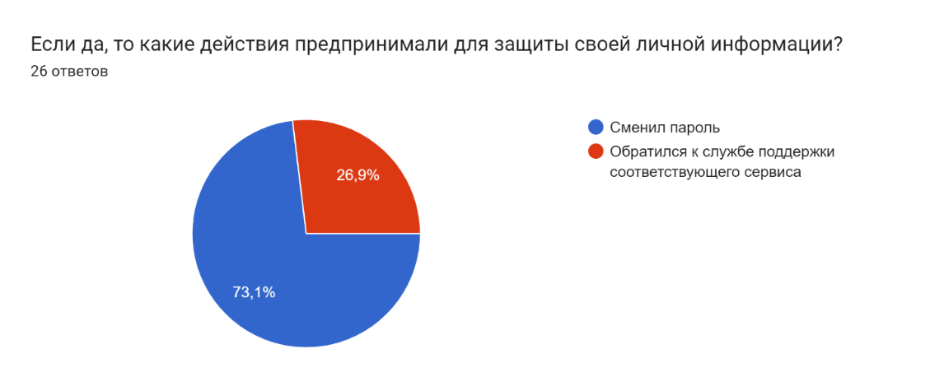
Диаграмма 8. Результаты седьмого вопроса опроса по способам аутентификации и защиты личных данных в сети Интернет.
Приложение 8. Передняя сторона буклета
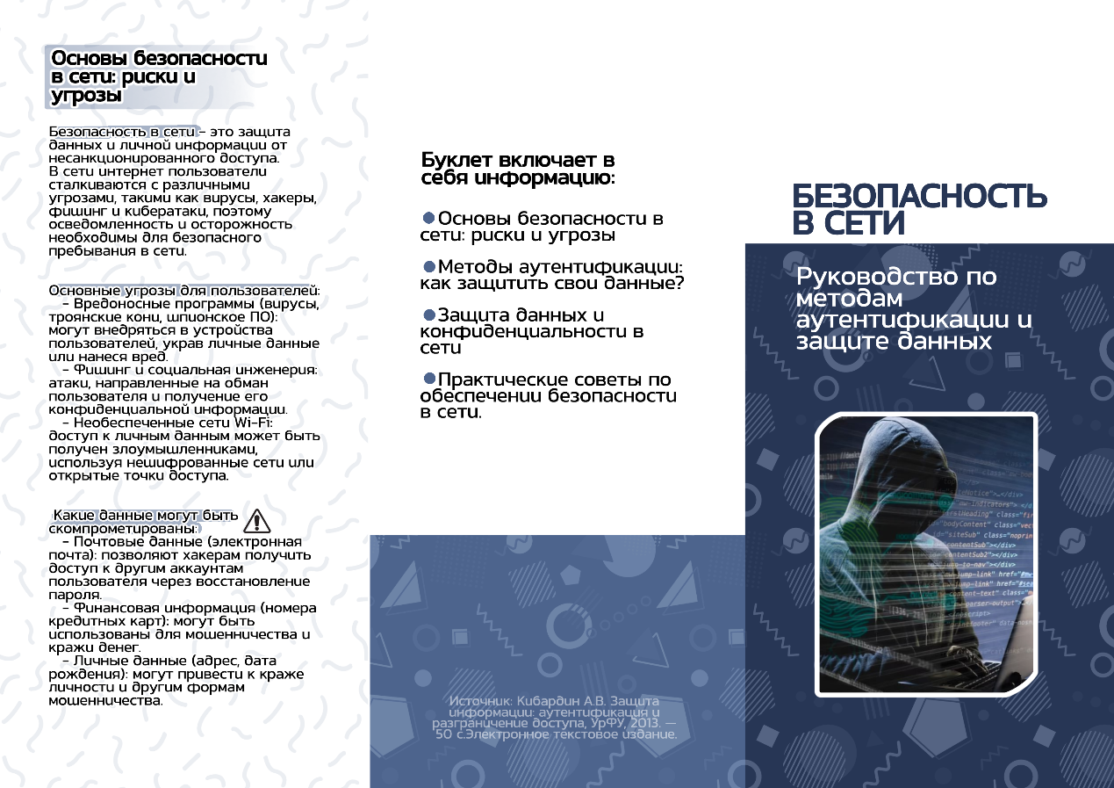
Приложение 9. Задняя сторона буклета
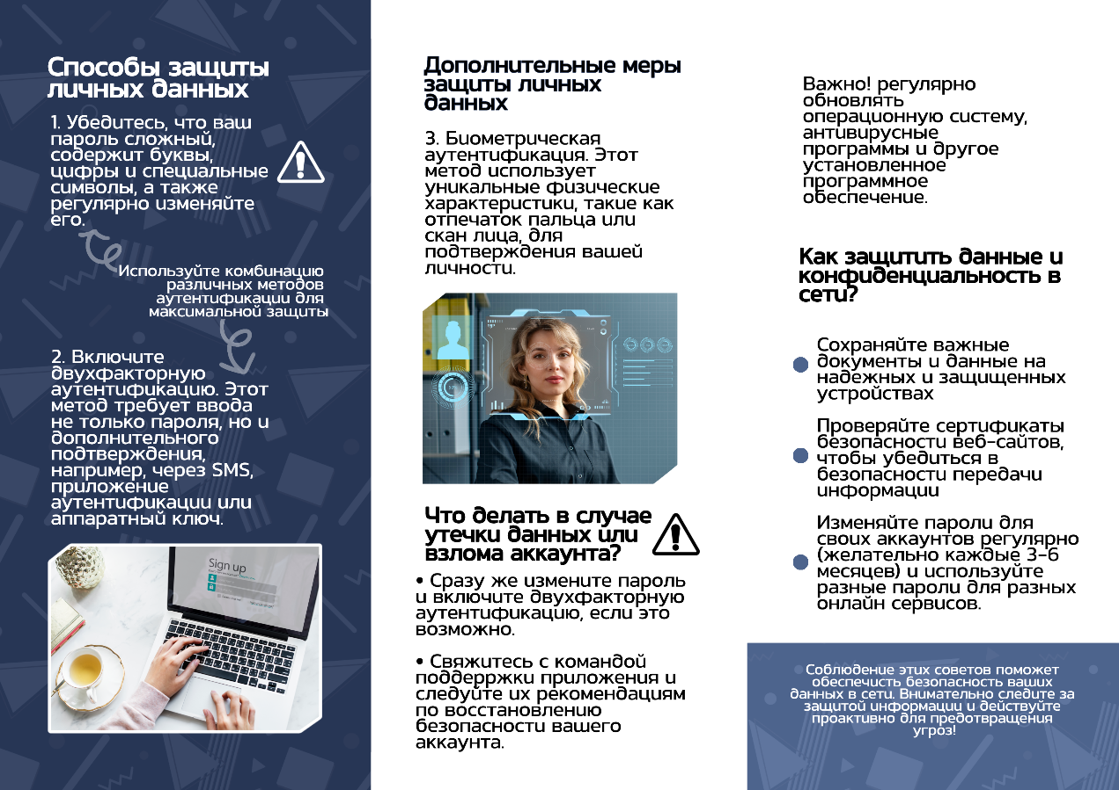
Приложение 10. Результаты опроса по способам аутентификации и защиты личных данных в сети Интернет о хакерских атаках после выполнения рекомендаций
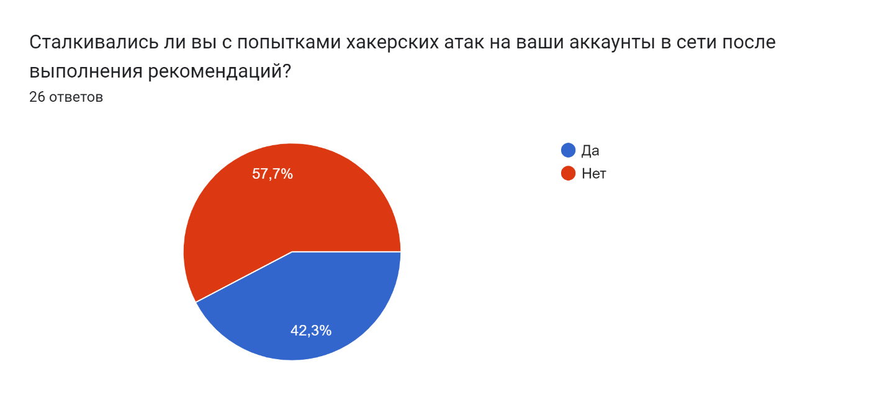
Диаграмма 9. Результаты опроса по способам аутентификации и защиты личных данных в сети Интернет о хакерских атаках после выполнения рекомендаций

